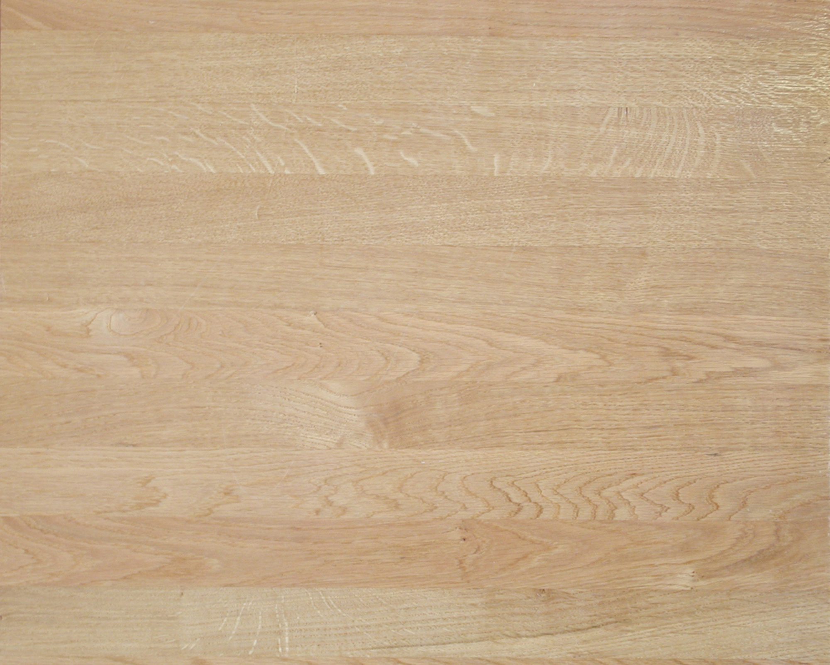
13 ROUTE DE L’INDUSTRIE-43210 BAS-EN-BASSET - 06 47 14 37 58
PRESENTATION
NOM :
PRÉNOM :
DATE DE NAISSANCE :
LIEU DE NAISSANCE :
ADRESSE POSTALE :
ADRESSE MAIL :
TÉLÉPHONE PORTABLE :
PROFESSION :
ASSURANCE :

FICHE INDIVIDUELLE ADHÉRENT

NIVEAU DE COMPÉTENCE
DANS LE TRAVAIL DU BOIS
DEBUTANT
INITIÉ
PROFESSIONNEL
DOCUMENTS À FOURNIR
- ATTESTATION RESPONSABILITÉ CIVILE
- CARTE D’IDENTITÉ
- RÈGLEMENT INTERIEUR (COPIE DATÉ, LU ET APPROUVÉ, SIGNATURE)
- UNE FORMULE D’ADHÉSION DE 156 €
- UNE FORMULE CHÈQUE DE 40€ EN CONSIGNE POUR L’ACCÈS AU BADGE
(LE CHÈQUE SERA ENCAISSÉ ET REMBOURSÉ EN CAS DE DÉMISSION
- LA PERTE DU BADGE DONNERA LIEU À UNE 2ÈME FACTURATION

